

Москва, 02 февраля 2015г.
Дорогие друзья,
1/ Рады сообщить Вам, что с этого года мы начинаем подготовку к постановке спектакля по пьесе Эврипида «ТРОЯНКИ», мощнейшего шедевра международного литературного наследия с сильнейшим антивоенным посылом. Для наших слушателей театральной мастерской, мы организуем кастинг и постановку спектакля, это будут практические занятия и полное погружение в Проект.
Занятия будут проходить по субботам, время занятий с 14:00-16.00 в помещении Международного Университета Москвы по адресу Ленинградский проспект, дом 17 (ст. метро «Белорусская»), в Большом Зале. Первое занятие и кастинг состоится в субботу 14 февраля 2015 г.
Проект будет вести и руководить им режиссер и Художественный руководитель
Московского театра «Студия-69» Георгий Владимирович Червинский (Выпускник режиссерского отделения ЛГИК им. Н.К. Крупской, закончил Высшие режиссерские курсы (Руководитель Кацман А.И.). В планы нашей Тетральной мастерской входит и постановка спектакля по мотивам поэмы греческой поэтессы Риты Бумы-Папа «Тысяча расстрелянных девушек» (знание или изучение греческого языка приветствуется)

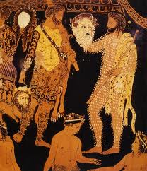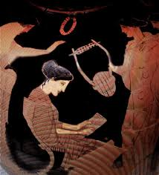

2/ Также напоминаем Вам, что по субботам с 16:00-18:00 продолжаются занятия по истории театра – важнейшего инструмента выражения- по актерскому мастерству, сценодвижению и сценической речи, которые ведет греческий актер, режиссер и продюсер Йоргос Панагопулос. Они также проходят по субботам в Большом Зале Международного Университета в Москве (время занятий – 16.00-18.00).

Заинтересованных в посещении театральной мастерской, просим связаться с офисом Греческого культурного центра по тел. (495) 708 48 09, 708 48 10 или писать на почту hcc@mail.ru и info@hecucenter.ru

Занятия проходят на абсолютно безвозмездной основе.

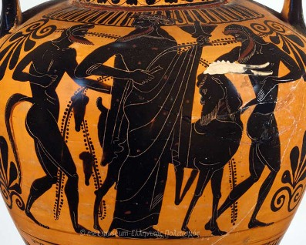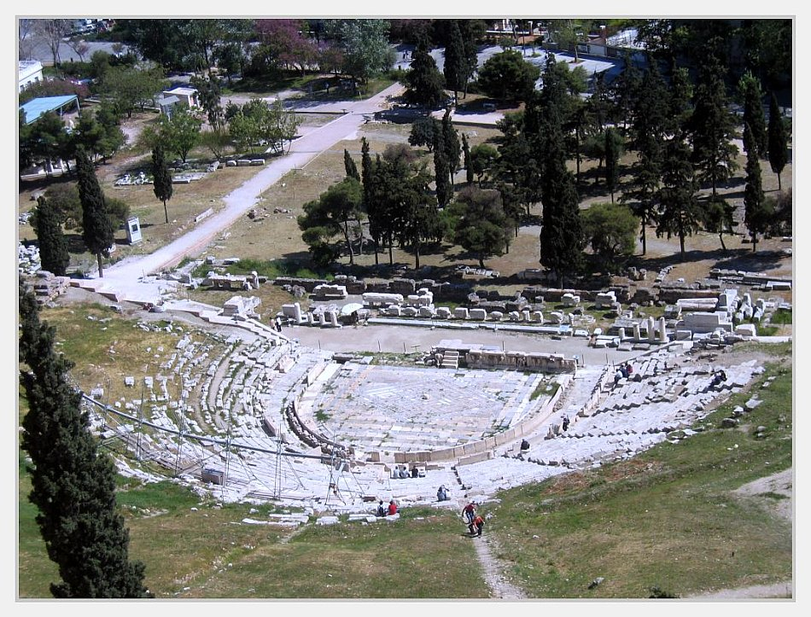

Μόσχα, 02 Φεβρουαρίου 2015
Αγαπητοί φίλοι,
1/ Στα πλαίσια του Θεατρικού Εργαστηρίου του Κ.Ε.Π., είμαστε στην ευχάριστη θέση να σας ανακοινώσουμε την έναρξη προετοιμασίας με στόχο τοανέβασμα της τραγωδίας «ΤΡΩΑΔΕΣ» του Ευρυπίδη, πραγματικού αριστουργήματος της παγκόσμιας λογοτεχνικής κληρονομιάς με έντονο αντιπολεμικό μήνημα.
Καλλιτεχνικός διευθυντής του εγειρήματος ο σκηνοθέτης, διευθυντής του Θεάτρου «Studio-69», Georgyi Chervinsky.

Τα μαθήματα, τα οποία φιλοξενούνται στις εγκαταστάσεις του Διεθνούς Πανεπιστημίου της Μόσχας επί της οδού: 17, Leningradsky prospekt, (metrο station: “Belοrusskaya”), αίθουσα τελετών “Βolshoi Zal”, θα πραγματοποιούνται κάθε Σάββατο, ώρα 14.00 – 16.00 (έναρξη από 14.02.2015).

Στα πλαίσια του ίδιου εργαστηρίου προγραμματίζεται η προετοιμασία θεατρικής πράστασης, βασισμένης στο ποίημα της Ρίτας Μπούμη-Παπά «Χίλια σκοτωμένα κορίτσια» (η γνώση ή η εκμάθηση της ελληνικής γλώσσας κρίνεται αναγκαία).

Οι ενδιαφερόμενοι για συμμετοχή παρακαλούνται να επικοινωνήσουν με τη γραμματεία του Κ.Ε.Π. στα τηλέφωνα (495) 708 48 09, 708 48 10, καθώς και στις ηλεκτρονικές διευθύνσεις hcc@mail.ru , info@hecucenter.ru .

2/ Υπενθυμίζουμε, επίσης, ότι την ακαδημαϊκή χρονιά 2014-2015 συνεχίζεται το θεατρικό εργαστήρι του Κ.Ε.Π., με παράλληλα μαθήματα ιστορίας του ελληνικού θεάτρου -μέγιστης μορφής έκφρασης- υποκριτικής τέχνης, κινησιολογίας και φωνητικής για παιδιά και ενήλικες, που παραδίδει ο Έλληνας ηθοποιός, σκηνοθέτης και παραγωγός Γιώργος Παναγόπουλος [μαθητής στη θεατρική τέχνη (Θεατρική Ακαδημία Μόσχας – «GITIS») των Ανατόλι Εφρός και Ανατόλι Βασίλιεφ, και στον κινηματογράφο (Ακαδημία Κινηματογράφου - «VGIK») του Μαρλέν Χουτσίεβ].

Τα μαθήματα, τα οποία φιλοξενούνται στις εγκαταστάσεις του Διεθνούς Πανεπιστημίου της Μόσχας επί της οδού: 17, Leningradsky prospekt, (metrο station: “Belοrusskaya”), αίθουσα τελετών “Βolshoi Zal”, πραγματοποιούνται κάθε Σάββατο, ώρα 16.00 – 18.00 (έναρξη από 08.11.2014).

Οι ενδιαφερόμενοι για συμμετοχή παρακαλούνται να επικοινωνήσουν με τη γραμματεία του Κ.Ε.Π. στα τηλέφωνα (495) 708 48 09, 708 48 10, καθώς και στις ηλεκτρονικές διευθύνσεις hcc@mail.ru , info@hecucenter.ru .

Τα μαθήματα πραγματοποιούνται σε ανιδιοτελή για το κοινό βάση.
.

